PRACTICA 1

3. Mostrar solamente las películas vistas antes de 1990
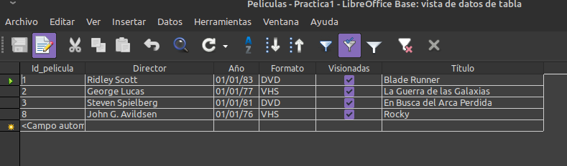

6. ordenar la tabla por el apellido de forma ascendente y descendente por la nacionalidad.
